Сценарий праздника

«День защитника Отечества»

средняя группа

подготовила и провела воспитатель Селюк И.С.

2017г
Цель:
Воспитание у детей чувства уважения к Российской армии, любви к Родине;
Задачи:
Развивать внимательность, выдержку, выносливость;
Обеспечить двигательную активность детей.
Оборудование:
2 коня на палочке, 2 стойки, палочки с веревочками на концах которых прикреплены круги, набор кубиков, 2 машины, воздушные шары.
Ход праздника:
Под марш входят в зал дети и встают в три колонны.
Ведущий:
Почему вы в этом зале
Очень дружно все собрались?
Ваня Л.
День нашей Армии сегодня,
Сильней ее на свете нет!
Привет защитникам народа!
Российской Армии…(привет)
Дети:
Привет!
Вадим К.
Армия Российская
Смелая, могучая!
Армия Российская
Самая ты лучшая!
Максим К.
Нам лет еще немного,
Но все мы молодцы.
Мы все шагаем в ногу,
Как в Армии бойцы!
Песня о российской армии
Ведущий:
Сегодня мы отмечаем замечательный праздник - День защитника Отечества. Это праздник всех защитников нашего Отечества, защитников мира, свободы и счастья. И хочется поздравить не только ваших пап, братьев, дедушек, но и наших мальчиков, будущих защитников нашей Родины.
Частушки для мальчиков в исполнении девочек
Полина М.
Пропоем мы вам частушки,
Навострите ваши ушки.
Про мальчишек вам споем
И аплодисментов ждем!
Вероника К.
В нашей группе все мальчишки
Носят разные штанишки.
Но когда пойдут служить
Будут формой дорожить!
Вероника В.
Кто-то хочет быть танкистом
Кто-то просто летчиком.
Кто-то станет моряком
Или пулеметчиком!
Даша Н.
В нашей группе каждый мальчик
Восхитительный красавчик!
Мы их очень бережем,
В армию за них пойдем!
Полина К.
Мы мальчишек поздравляем
И здоровья им желаем.
Чтоб росли они большими
И защитниками были.
Наши мальчики, когда подрастут, пойдут служить в армию. Но чтобы служить в армии надо быть не только умным, сильными, смелыми, но нужно ещё многое уметь. Сейчас мы проведём весёлые конкурсы, чтобы убедиться, что все мальчики готовы к службе в армии, проверим вашу ловкость, быстроту и выдержку
Ведущий:
Первая эстафета называется «Турнир всадников»
Две команды. Первый участник садится на коня, скачет до стойки и возвращается к своей команде. Передает коня следующему игроку.
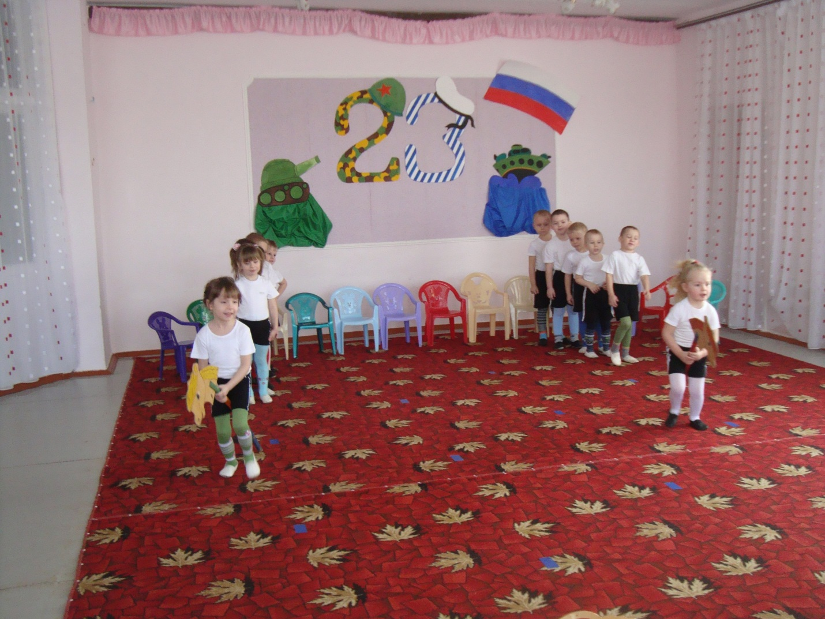
Ведущий:
На конях скакали лихо. Молодцы! А в космос хотите полететь?
Миша Ч.
Чтоб ракетой управлять,
Нужно быстрым, ловким стать.
Слабых в космос не берут
Ведь полет – нелегкий труд!
Артём А.
Космонавт, лети вперед,
Подойдет и мой черед.
Тренируюсь я пока,
Чтоб взлететь за облака!
Игра «Полет на луну»
Палочки с веревочками, на концах которых прикреплены круги. Кто первый смотает.
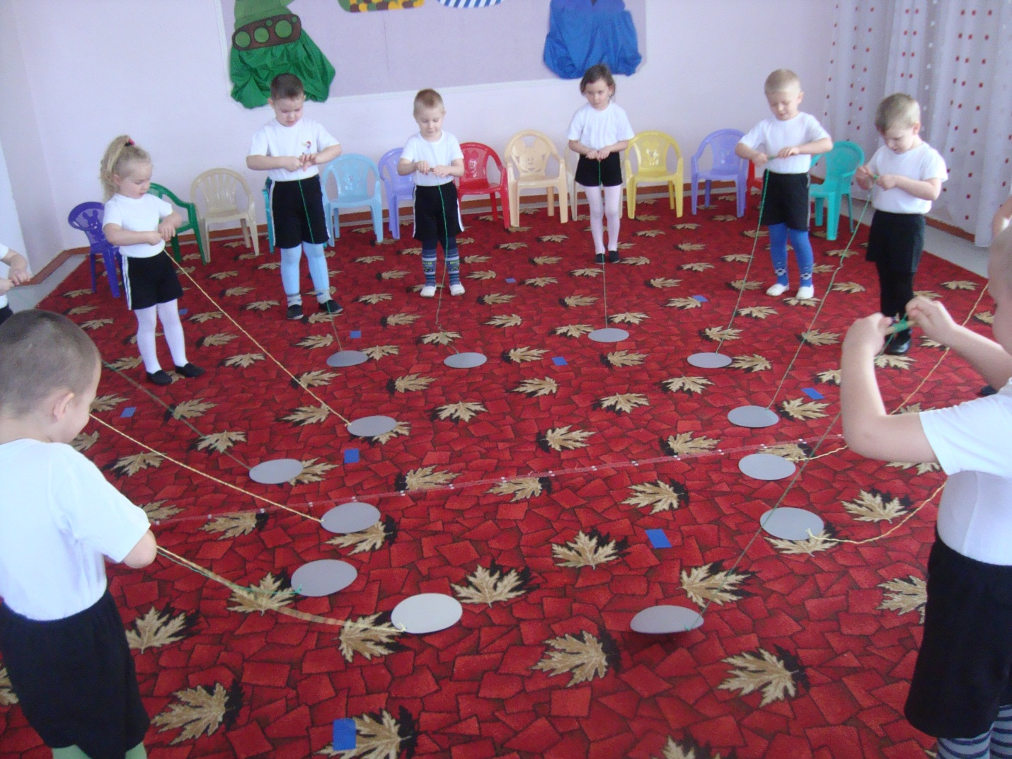
Ведущий:
Кто летит быстрее птицы?
Охраняет кто границы?
Кто всегда готов к полету?
Дети:
Это наши летчики.
Кирилл П:
Широкие крылья на солнце горят,
Летит эскадрилья – воздушный отряд.
Круги, повороты и снова круги,
Летят самолеты один за другим.
Игра «Бомбардировщики»
(20-30 надутых воздушных шариков, разбросанных в хаотичном порядке по залу. Включается песня «Бомбардировщики». Задача участников, пока звучит музыка, бегать по залу и изображать самолет. Как только музыка выключается, тут же наши бомбардировщики должны будут взорвать бомбы, то есть сесть на шарик и лопнуть.)
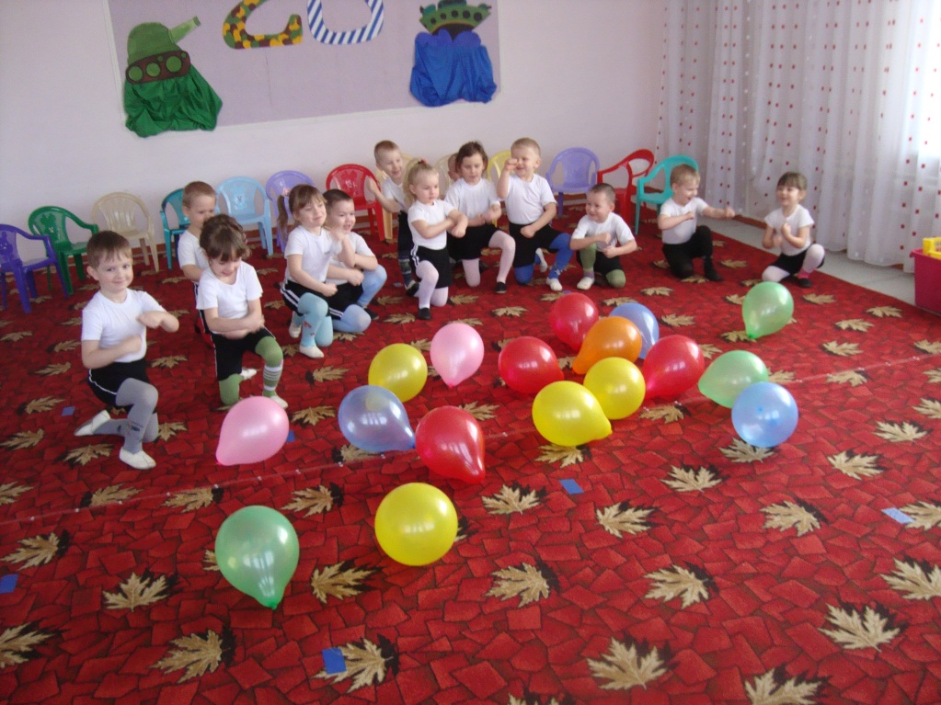
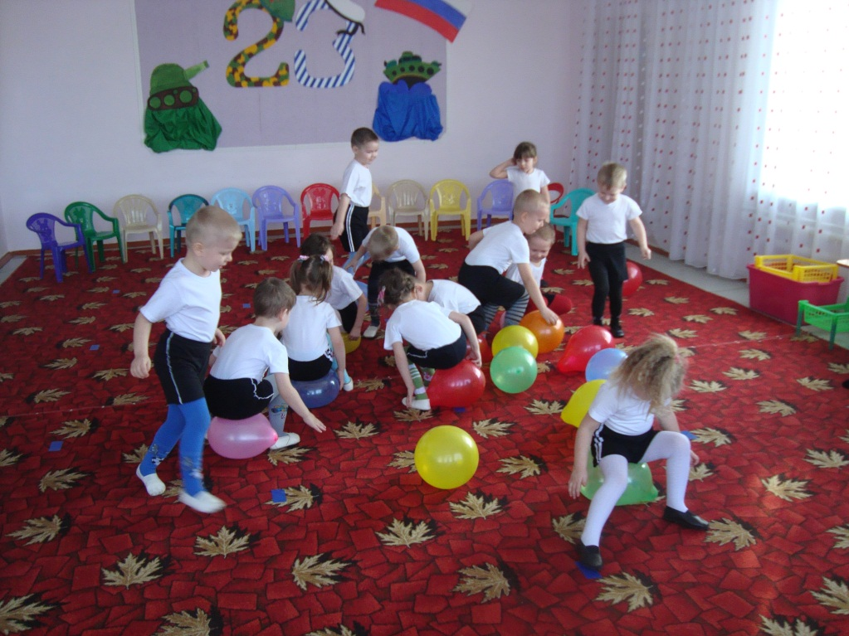
Ведущий:
Будущие защитники много должны знать и уметь. Например, уметь водить машину.
Игра «Провези боеприпасы»
Папы грузят «боеприпасы»- кубики, а дети отвозят их на свои базы.
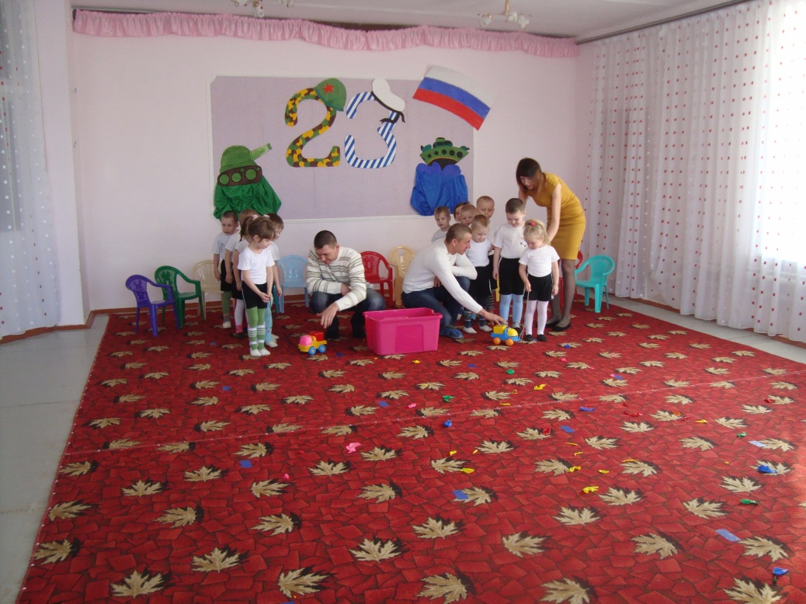
Артем К.
Наша армия родная
И отважна и сильна.
Никому не угрожает
Охраняет нас она.
Кирилл Е.
Очень любим праздник этот,
Отмечаем в феврале.
Слава армии Российской
Самой мирной на земле!
Песня «Пограничник»
Ведущий:
Праздник наш заканчивать пора,
Крикнем нашей армии…
Дети:
Ура!
Под марш дети выходят из зала.

